Ionische Bindung
http://www.chemiedidaktik.uni-wuppertal.de/alte_seite_du/material/virtklas/nacl_html/start_nacl.html
Definition:
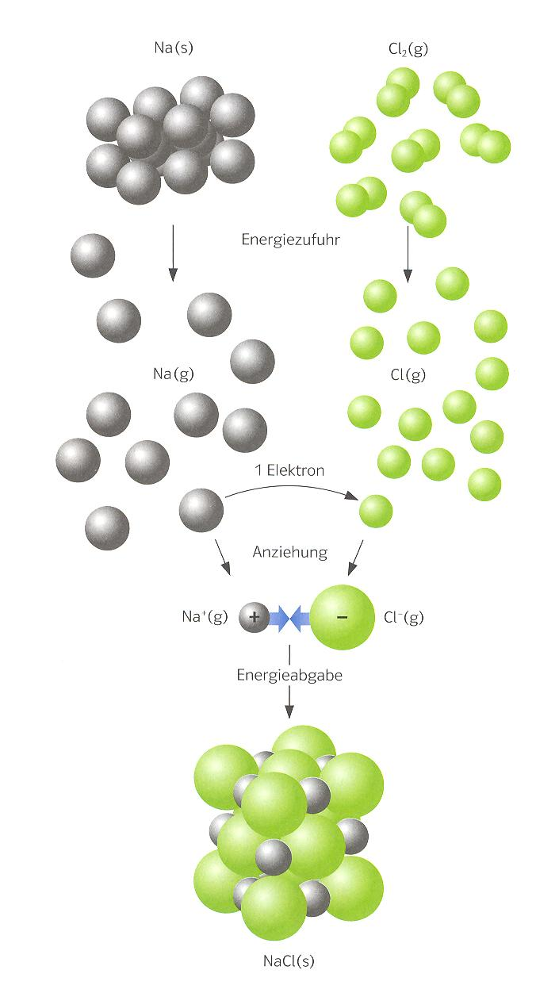
Bei der Reaktion zwischen einem Metall und einem Nichtmetall (ΔEN>1.7) kommt es zu einer Elektronenübertragung und es entstehen Ionen. Dabei werden so viele Elektronen übertragen, dass der Edelgaszustand bei den beteiligten Elementen erreicht wird. Das Metallatom gibt seine „exponierten“ Elektronen ab und wird damit zum positiv geladenen Kation. Das Nichtmetallatom nimmt die Elektronen in seine „Elektronenlücke“ auf und wird damit zum negativen Anion. Die Ionen ziehen sich stark an und bilden ein Ionengitter, das sich „unendlich“ ausdehnt. Die Gitterenergie ist die treibende Kraft der Reaktion (vgl. Anhang).
Stoffe, die aus Ionen bestehen, nennt man Salze entsprechend dem „Prototyp“ Kochsalz (NaCl).
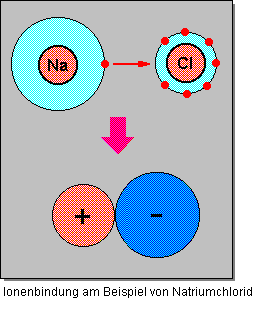
Modell:

Anmerkungen:
- Mit Hilfe der Edelgasregel kann man die Anzahl der Elektronen bestimmen, die entweder abgegeben oder aufgenommen werden. So gibt z.B. Natrium nur 1 Elektron ab, Calcium hingegen 2 Elektronen. Chlor nimmt nur 1 Elektron auf, Sauerstoff hingegen 2.
- Die Elemente reagieren in einem Verhältnis, bei dem die Anzahl der abgegebenen Elektronen der Anzahl der aufgenommenen Elektronen entspricht. Im Fall von Natrium und Sauerstoff braucht es deshalb 2 Na-Atome, um die 2 Elektronen zu erhalten, die der Sauerstoff benötigt.
- Das Ionengitter ist stabil, weil sich die gleichnamigen Ionen weiter weg befinden als die entgegengesetzt geladenen. Nach dem Coulombschen Gesetz überwiegen deshalb die anziehenden Kräfte.
- Salze sind harte Stoffe aber spröd, weil sich beim Verschieben der Gitterebenen unter Druck gleichnamige Ionen näher kommen und so die Abstossung überwiegt.
- Die Anzahl der benachbarten Ionen nennt man Koordinationszahl. Diese ist im Fall von Natriumchlorid NaCl (Kochsalz) 6 sowohl für die Na- als auch die Cl-Ionen.
- Salze leiten den elektrischen Strom nur im gelösten und im geschmolzenen Zustand, weil die Ionen als Ladungsträger im festen Zustand nicht beweglich sind.

Repetition der Begriffe:
- Ionenbildung….Überlegen Sie am Beispiel der Reaktion zwischen Natrium und Chlor, wie die Elektronen abgegeben und aufgenommen werden (Edelgasregel!)

- Anion/Kation….Zeigen Sie im angegebenen Beispiel, welches das Kation und welches das Anion ist und welche Ladungen sie aufweisen.

- Ionengitter….Was versteht man darunter?

- Gitterenergie….Überlegen Sie sich, wieso insgesamt die anziehenden Kräfte überwiegen.

- Koordinationszahl….Was bedeutet diese Zahl und wie gross ist sie im Fall von Natriumchlorid?

- Salze….Woraus bestehen diese und wieso sind sie zwar hart aber spröd? Wieso sind sie im festen Zustand Isolatoren, leiten den el. Strom aber im geschmolzenen und gelösten Zustand?

Übungen:
Element | Anzahl Valenz-Elektronen | Anzahl abgegebene/  aufgenommene  Elektronen | Ion | Erreichter Edelgaszustand
Na | 1 | 1 | + | Ne
Ca | 2 | 2 | + | Ar
O | 6 | 2 | - | Ne
N | 5 | 3 | - | _{Ne}
Cl | 7 | 1 | - | Ar
Li | 1 | 1 | + | He

- Füllen Sie folgende Tabelle aus.
Metall | Nichtmetall | Verbindung (Formel)
Na | Cl₂ | NaCl
Ca | Cl₂ | CaCl₂
Al | F₂ | AlF₃
Al | O₂ | Al₂O₃
Ca | N₂ | Ca₃N₂
- Tragen Sie die Formeln für die Verbindungen ein.
1. Sublimation der Na-Atome +109 kJ/mol
2. Dissoziation der Cl-Atome +121 kJ/mol
3. Ionisierung der Na-Atome +496 kJ/mol
4. Assoziation der Elektronen an die Cl-Atome -355 kJ/mol
5. Gitterenergie -789 kJ/mol
Gesamtreaktion -418 kJ/mol
